****

DOOKOŁA

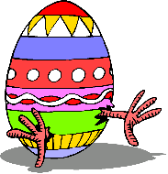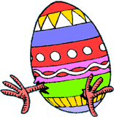



WIELKANOCNEGO JAJKA

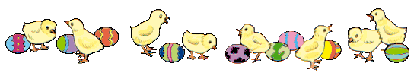**Wielkanoc** to jedno z najpiękniejszych świąt chrześcijańskich. W Wielką Niedzielę dzwony w kościele ogłaszają światu, że Chrystus zmartwychwstał. Cała rodzina zasiada do uroczystego śniadania. Na wielkanocnym stole stoi koszyczek, a w nim cukrowy baranek, pisanki   
i pokarmy poświęcone w Wielką Sobotę. Wszyscy dzielą się jajkiem, życząc sobie pomyślności, zdrowia i błogosławieństwa Bożego.   
Z Wielkanocą wiąże się wiele pięknych legend i ludowych zwyczajów. Przypomnijmy niektóre z nich, te związane z.. **jajkiem**. Właśnie ono, raz w roku, na Wielkanoc, występuje w głównej roli!

j0234342

**„JAJKOWE” PRZESĄDY**

**Jajko** – to znak wszelkiego początku, narodzin i zmartwychwstania.

W ludowych wierzeniach jajko było lekarstwem na choroby, chroniło przed pożarem i złymi duchami, zapewniało urodzaj w polu i ogrodzie, a nawet powodzenie w miłości. Wierzono, że jajko ma znaczenie magiczne, dlatego używano go jako kamienia węgielnego przy budowie nowych domów. Taczanie jaja po ciele chorego miało "wlewać" w niego nowe siły. Noworodka myło się w wodzie, do której wkładano, poza innymi przedmiotami mającymi zapewnić szczęście i bogactwo, również jajo. Wydmuszki pisanek wielkanocnych położone pod drzewami owocowymi miały chronić je przed szkodnikami. Wierzono, że wrzucone w płomienie ugaszą pożar. Święconym jajkiem dotykano zwierząt gospodarskich - co miało ochronić przed chorobami. Pisankę zakopywano pod progiem domu w celu zagrodzenia dostępu siłom nieczystym.

j0296279

W mitologiach wielu ludów można znaleźć opowieść o jaju, z którego powstał świat. Jajko uważano również za symbol zmartwychwstania, ukrytego w zarodku nieustannie odradzającego się życia w przyrodzie, tajemniczej siły istnienia. Z jajka wykluwa się kurczak, który jest symbolem nowego życia.

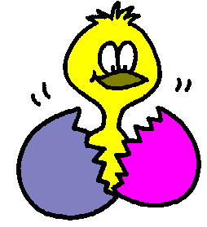 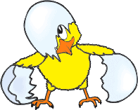

**SKĄD WZIĄŁ SIĘ ZWYCZAJ MALOWANIA JAJ?**

Podanie greckie z X wieku zapewnia, że zwyczaj malowania jaj na Wielkanoc zapoczątkowała Maria Magdalena, której przy grobie Chrystusa ukazał się anioł i powiedział: „Nie płacz, Maryjo! Chrystus zmartwychwstał”. Uradowana pobiegła do domu i ze zdziwieniem stwierdziła, że wszystkie jajka, jakie miała w misce, zabarwiły się na czerwono. Wyniosła je na drogę i podarowała przechodzącym właśnie apostołom. Oznajmiła przy tym nowinę o zmartwychwstaniu. Czerwone jajka zamieniły się w ptaki, które, ćwierkając, wyfrunęły z rąk apostołów   
i uniosły w niebo. Odczytano to jako znak, że po śmierci następuje zmartwychwstanie i nowe życie.

j0304939 j0353827

Zwyczaj zdobienia jaj i wykorzystywania ich w celach magicznych sięga starożytności. Wykorzystywano je w obrzędach pogrzebowych   
i związanych z kultem zmarłych. Najstarsze pisanki - datowane na III w. - odnaleziono w grobowcach i wykopaliskach w Asharah na Bliskim Wschodzie. Sztuka zdobienia jajek znana była Egipcjanom, Persom, Chińczykom, Fenicjanom, Grekom i Rzymianom. Najdawniejsze polskie pisanki pochodzą z X w., choć przyjmuje się powszechnie, że zdobienie jaj było znane Słowianom już wcześniej. Fragmenty najstarszych pisanek odnaleziono pod Wrocławiem i Opolem.

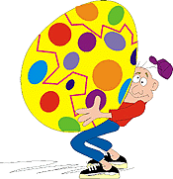

**CO MOŻNA ZROBIĆ Z PISANKĄ**

**Pisanki** dawano w podarunku jako dowód życzliwości i sympatii. Dostawali je członkowie rodziny, dzieci chrzestne, osoby zaprzyjaźnione. Jeśli chłopakowi podobała się jakaś panna, oznajmiał jej o tym, wręczając pisankę. Jeżeli dziewczyna ją przyjęła i w zamian dała swoją, znaczyło to, że odwzajemnia uczucia kawalera. Ale tylko panny na wydaniu mogły robić pisanki!

**„ Kogo kocham i miłuję, temu jajko podaruję.”**

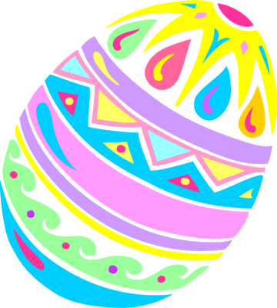

Pisanki nosiło się nawet na cmentarze, gdzie kładziono je na groby bliskich. Pełniły one też rolę wykupu w obrzędach wielkanocnych, np.   
w czasie smagania, dyngusu, chodzenia z barankiem lub kurkiem.

j0343183 j0343185

Panna mogła dostać także słodkie jajo z czekolady i marcepanu - czasem znajdowała w nim pierścionek z brylantem, ofiarowany przez adoratora. Tak od XVIII w. obdarowywano się w wytwornym towarzystwie. Najbardziej kosztowne są ze złota, przyozdobione szlachetnymi kamieniami. Francuski jubiler Faberge produkował takie ekskluzywne egzemplarze na zamówienie cara Rosji. Pierwsze "jajko" zostało zamówione przez cara Aleksandra III w 1885 r. i stało się własnością carycy Elżbiety. Dla mniej wymagających są jaja z drewna, porcelany   
i gliny.

|  |  |  |
| --- | --- | --- |
| j0292260 | Choć pisanki z Cepelii są stołu ozdobą,  Ja tam wolę pisanki  Własnego wyrobu.  Tadeusz Fangrat „Pisanki” | j0292248 |

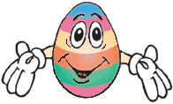

Pisanki służyły do zabawy w „taczanki”. Turlało się po stole malowane jaja, zderzając je ze sobą. Wygrywał ten, czyja pisanka pozostała niestłuczona. Znana też była zabawa polegająca na turlaniu jajek z opartej o ziemię deseczki. Wygrywało jajko, które potoczyło się najdalej.

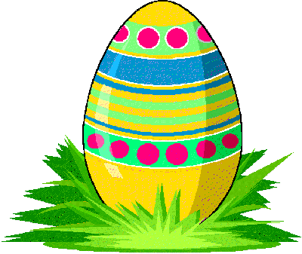

Jak pisze **Kadłubek** — *„Polacy z dawien dawna (...) bawili się z panami swymi jak z malowanymi jajkami".* Owa zabawa, nazywana „na wybitki", „w bitki" lub „walatka", polegała na uderzaniu jednej pisanki o drugą — wygrywał ten, kto stłukł jajko przeciwnika.

*„Zwyczaj malowania jaj wielkanocnych był powszechny w narodzie" —* pisze **Gloger** w „Encyklopedii staropolskiej” i podaje różne sposoby, do dziś zresztą stosowane, przygotowywania pisanek i kraszanek.

*„Rysują jajko rozpuszczonym woskiem, aby farba miejsc powoskowanych nie pokryła. Rysowanie zowią «pisaniem», stąd nazwa «pisanki», tak jak dawnych «dzbanów pisanych» (...). Upowszechnione desenie mają swe nazwy od wzorów i podobieństw, rysują więc w gałązki, w drabinki,   
w wiatraczki, w jabłuszka, w serduszka, w kurze łapki itd. Jako narzędzi do pisania używają szpilek, igieł, kozików, szydeł, słomek i drewienek".*

j0336116j0354058j0305495

**RODZAJE JAJ WIELKANOCNYCH**

Nazwy jaj wielkanocnych zależą od sposobu ich barwienia.

**Kraszanki** – jajka o czerwonej barwie, od staropolskiego słowa „krasić” – barwić, upiększać.

**Malowanki** – jajka jednobarwne o innych kolorach.

**Skrobanki** – na jednolitym tle kraszanki lub malowanki wyskrobuje się wzorek (np. szpilką).

**Wyklejanki** – jajka z naklejonym obrazkiem z listków, sitowia, włóczki itp.

**Nalepianki** – jajka ozdobione nalepionymi na skorupkę różnobarwnymi wycinkami z papieru.

**Pisanki** – przed zanurzeniem jajka w barwnym roztworze robi się na nim wzory woskiem. Tam, gdzie był wosk, zostawał biały, niepomalowany ślad na kolorowym tle. Dawniej po naniesieniu wzoru na skorupę jajka, farbowano je używając naturalnych barwników, które dawały piękne kolory. I tak kolor zielony uzyskiwano z listków młodego żyta, kolor czerwonawo-żółty z łusek cebuli, kolor ciemnobrązowy i czarny z kory śliwy lub olchy, kolor czerwony uzyskiwano dzięki burakom a kolor niebieski z płatków kwiatu bławatka. Po wykonaniu wzoru woskiem   
i zabarwieniu skorupy, z wysuszonego jajka ścierano wosk uzyskując zaplanowane, białe wzory, tworzące piękną, dwubarwną pisankę.

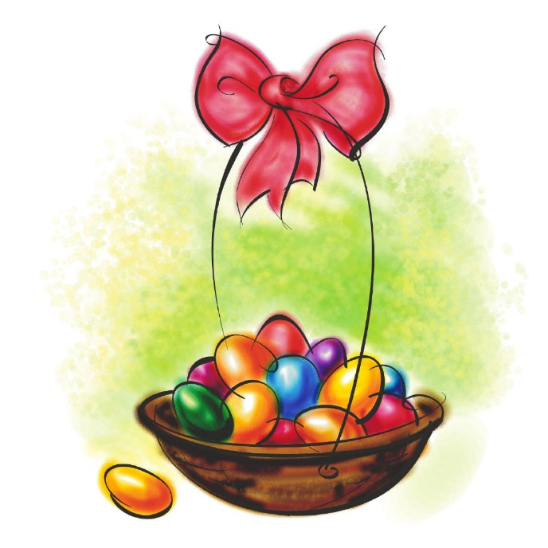

Pisanki, kraszanki, malowanki miały sens symboliczny. Uważano, że malowanie jaj jest jednym z warunków istnienia świata. Ich zdobieniem we wzory geometryczne lub roślinne zajmowały się dawniej tylko kobiety, które wypędzały z izby każdego przybysza płci męskiej i odczyniały urok, który mógł rzucić na pisanki i jeszcze nie ozdobione jajka:

*"Sól tobie w oczach, kamień w zębach. Jak ziemia woskowi nie szkodzi, tak twoje oczy niech nie szkodzą pisankom".*

Barwy pisanek mają swoje symboliczne znaczenie; tak więc fioletowa   
i niebieska oznacza żałobę i Wielki Post, czerwona - krew Chrystusa przelaną na krzyżu za nasze grzechy, a zielona, brązowa i żółta - radość ze zmartwychwstania.

j0390902

**PISANKOWE ZWYCZAJE**

W różnych krajach świętowanie z jajkami wygląda inaczej. W Holandii dzieci szukają jajek ukrytych w domu, we Francji – w ogrodzie.   
W Niemczech pomalowane na zielono jajka wręcza się przyjaciołom,   
w Szwecji zaś cała rodzina z ochotą bawi się w „taczanki”.

W Bułgarii czerwone wielkanocne jajka maluje się w Wielki Czwartek albo w Wielki Piątek. Pierwszym umalowanym na czerwono jajkiem babcia kreśli znak krzyża na czołach dzieci, żeby były zdrowe i rumiane przez cały rok. To jajko kładzie się przed domową ikoną, w skrzyni z wianem dziewczyny albo zakopuje się na środku pola, żeby chroniło je przed gradem.

j0137913

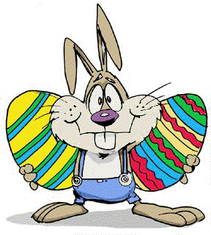

|  |  |
| --- | --- |
| EASTR060 | Patrzcie,  Ile na stole pisanek!  Każda ma oczy  Malowane,  Naklejane.  Każda ma uśmiech  Kolorowy  I leży na stole grzecznie,  Żeby się nie potłuc  Przypadkiem  W dzień świąteczny.  Ale pamiętajcie!  Pisanki  Nie są do jedzenia.  Z pisanek się wyklują  **ŚWIĄTECZNE ŻYCZENIA**.    Dorota Gellner „Pisanki” |

SO00292_

**ŻYCZYMY WESOŁYCH PISANEK W KOLORACH**

**TĘCZY I ŚWIĄTECZNEGO UŚMIECHU!**